Couronne à la semoule
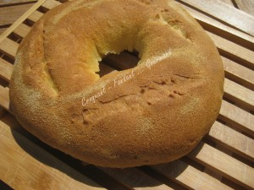 Pour une belle couronne à la semoule
- 200 g d'eau
- 15 g d'huile d'olive
- ½ càc de sel
- 175 g de farine T 55
- 175 g de semoule fine
- ½ càc de levure sèche de boulanger
- 30 g de levain liquide
La plaque du four tapissée de papier cuisson
Préchauffage du four à 220°C (Chaleur étuvée)
Mettre dans la cuve de la MAP, l'eau tiède, l'huile et le sel.
Couvrir avec la farine et la semoule et y cacher la levure.
Ajouter le levain.
Lancer le programme "pâte".
À la fin du programme, déposer le pâton sur le plan de travail saupoudré de semoule.
Dégazer doucement la pâte, et en faire un rectangle avec la main.
Replier en portefeuille, puis plier la pâte en deux.
Ramener les coins vers le centre pour obtenir un pâton rond.
Déposer la pâte sur la plaque en mettant les soudures en dessous.
Saupoudrer de semoule, puis avec les doigts faire un trou au centre de la pâte et l'étirer pour en faire une couronne.
Couvrir et laisser lever à l'abri des courants d'air jusqu'à ce que le pain soit bien gonflé.
Faire des entailles à la surface du pain avec un couteau bien tranchant.
Enfourner pour 30 minutes, jusqu'à ce que le pain soit bien doré.
Laisser refroidir sur une grille.
Découper le pain lorsqu'il est bien froid.

